INFORME FINAL DE PROYECTO APT: PLATAFORMA ACREDITTIA
Institución: Duoc UC, Sede Alameda
Carrera: Ingeniería en Informática
Integrantes:

- Emmanuel Molina (21.150.495-1)
- Diego Olvea (22.176.457-9)

Fecha: Octubre de 2026

Ficha Resumen del Proyecto
Campo | Detalle
Nombre del proyecto | ACREDITTIA
Áreas de desempeño | * Análisis y evaluación de soluciones informáticas.* Desarrollo de software.* Gestión e integración de soluciones tecnológicas.
Competencias asociadas | * Desarrollar una solución de software utilizando técnicas que permitan sistematizar el proceso de desarrollo y mantenimiento, asegurando la escalabilidad, el cumplimiento de atributos de calidad y el logro de los objetivos del negocio.* Construir modelos de datos robustos para soportar los requerimientos funcionales y no funcionales de la organización, de acuerdo a un diseño definido, seguro y escalable en el tiempo.* Realizar pruebas de certificación tanto de los productos como de los procesos utilizando buenas prácticas definidas por la industria (pruebas unitarias, de integración y end-to-end).* Integrar componentes de software y servicios de terceros (servicios en la nube, motores de IA y/o APIs de comunicación) mediante arquitecturas asíncronas para resolver problemáticas operativas complejas.

1. Introducción y Relevancia del Proyecto

1.1 Contexto y Problemática
En la industria de la gran minería en Chile, la adjudicación y firma de un contrato no habilita de manera inmediata el ingreso de una empresa contratista a faena. Previamente, es obligatorio cumplir con un proceso de acreditación que abarca a la empresa, a sus trabajadores y a los vehículos o equipos involucrados. Cada faena exige distintos documentos con vigencias específicas, los cuales deben gestionarse en las plataformas propias de cada mandante —tales como SIGA e INTELICONTROL en operaciones de Antofagasta Minerals, o sistemas equivalentes como Workmate, Metacontratas y Webcontrol en otras compañías—. El vencimiento de un solo certificado puede impedir el ingreso de un trabajador o equipo al turno asignado.

Actualmente, el problema operativo no radica en la falta de portales de los mandantes, sino en la gestión interna de la empresa contratista. Los encargados de acreditación suelen armar las carpetas documentales de forma fragmentada utilizando correos electrónicos, planillas de cálculo y carpetas compartidas, para posteriormente cargar los archivos de manera manual. Cuando una contratista mantiene múltiples contratos activos, resulta complejo identificar con certeza qué documentación falta o está próxima a vencer.

1.2 Alcance y Aporte de la Solución
El proyecto Acredittia aborda esta brecha proporcionando un escritorio centralizado de gestión y cumplimiento previo a la carga en el portal del mandante. El sistema contempla el contexto operativo de importantes faenas mineras en Chile (incluyendo Los Pelambres, Centinela, Antucoya y El Teniente, con sus respectivos mandantes, regiones y plataformas requeridas).

El aporte concreto de esta fase consiste en centralizar el checklist documental de la empresa, del personal y de los equipos asociados a un contrato en un único entorno, visibilizando el estado de cada documento y generando alertas tempranas de vencimiento. Acredittia no busca reemplazar plataformas como SIGA, sino ordenar y validar la carpeta documental antes de su envío. Desde la perspectiva de la ingeniería informática, el proyecto resuelve desafíos críticos de sistemas empresariales: arquitectura multiempresa (multi-tenant) con estricto aislamiento de datos, control de archivos sujetos a vigencia temporal y una interfaz intuitiva orientada a personal administrativo.

2. Objetivos del Proyecto
Los objetivos del proyecto fueron establecidos durante la Fase 1 de diseño y se mantuvieron íntegros durante la ejecución del desarrollo.

2.1 Objetivo General
Desarrollar un Producto Mínimo Viable (MVP) de la plataforma Acredittia para centralizar la acreditación de contratistas en faenas mineras, incorporando la validación de documentos y el seguimiento de vencimientos.

2.2 Objetivos Específicos
- Desarrollo de API Backend: Construir una API RESTful en FastAPI para la gestión de contratos, trabajadores, equipos y documentos.
- Validación Documental Automatizada: Implementar un proceso de revisión de documentos que registre observaciones de forma automática, evitando la revisión manual exhaustiva de cada archivo PDF.
- Desarrollo de Interfaz Web: Construir el frontend en Next.js, integrando vistas para el detalle del contrato, gestión de personal, control de equipos y un panel general de cumplimiento.
- Persistencia y Aislamiento de Datos: Implementar una base de datos relacional en PostgreSQL que garantice la separación lógica y la seguridad de la información entre las distintas empresas registradas.

3. Metodología de Trabajo

3.1 Marco de Trabajo y Planificación
Se utilizó una adaptación ágil basada en Scrum, estructurando el desarrollo en seis sprints de dos semanas cada uno, conforme a la planificación elaborada en julio previo a la etapa de codificación. Cada iteración contó con un objetivo cerrado y secuencial:

- Configuración de entorno, autenticación y gestión de cuentas.
- Módulos de contratos, personal y equipos.
- Gestión documental y motor de alertas.
- Consolidación del panel de control y vista detallada de contratos.

El flujo de trabajo dentro de cada sprint siguió un estándar consistente: selección de la historia desde el backlog, desarrollo del endpoint en la API con verificación inmediata en Swagger, construcción de la vista en el frontend y pruebas integradas utilizando una empresa de demostración contra una instancia local de PostgreSQL.

3.2 Herramientas y Priorización de Alcance
El control de versiones se gestionó en GitHub y la infraestructura de desarrollo se estandarizó mediante Docker (contenedores para PostgreSQL, Redis, API y aplicación web), eliminando problemas de configuración manual entre equipos de desarrollo.

La priorización de requerimientos se realizó mediante la técnica MoSCoW. Se definió como indispensable (Must Have) el circuito completo de acreditación: inicio de sesión, creación de contratos, carga de personas y equipos, gestión de documentos y visualización de alertas. Módulos complementarios como pasarelas de pago, conectores directos hacia SIGA y el despliegue productivo completo en Azure se clasificaron para etapas posteriores (Won't Have en este corte), priorizando la estabilidad del núcleo del negocio.

La división de responsabilidades fue clave para el cumplimiento del plan: Diego Olvea estuvo a cargo del modelo de datos y el desarrollo de la API, mientras que Emmanuel Molina lideró el desarrollo de la interfaz de usuario.

4. Desarrollo e Implementación Técnica

4.1 Etapas de Construcción
- Modelado y Base de Datos: Se estructuraron los scripts SQL en modelo_datos para inicializar el esquema, índices, triggers, políticas de seguridad por fila (Row Level Security) y la migración a la versión 1.1. La base de datos operativa consta de 38 tablas, abarcando empresas, usuarios, faenas, contratos, personas, equipos, documentos, alertas, cargos, plataformas del contrato y requisitos específicos.
- Núcleo de Negocio (Backend): Se implementó el flujo de registro de empresas con aprobación administrativa. Al registrar un contrato asociado a una faena, el sistema genera automáticamente el checklist documental de la empresa; de igual forma, al vincular trabajadores o vehículos, se instancian sus requisitos correspondientes. El entorno de pruebas cuenta con 8 faenas y 42 plantillas preconfiguradas.
- Interfaz de Usuario (Frontend): Se diseñó la vista de detalle del contrato dividida en pestañas operativas: Resumen, Documentos, Empresa, Personal, Vehículos y equipos, Licencia interna, Alertas, Requisitos e Historial. Cada ítem documental indica obligatoriedad, fecha de vigencia, archivo cargado y acceso a un documento PDF de referencia (Ver ejemplo, como cédula, anexo o inducción).
- Despliegue y Entorno de Demostración: La aplicación se expone localmente en el puerto 3000 (Web) y 8000 (API, con documentación interactiva en /docs), contando además con una versión publicada del frontend.

4.2 Factores Facilitadores
- Diseño previo: Contar con los wireframes y la especificación de la API definidos desde la Fase 1 evitó retrabajos y discusiones de alcance durante la programación.
- Contenerización y Semillas (Seeds): El uso de Docker permitió levantar todos los servicios con un solo comando, poblando automáticamente las faenas y plantillas iniciales.
- Documentación automática: La generación nativa de OpenAPI/Swagger en FastAPI facilitó la integración continua entre el frontend y el backend.

4.3 Dificultades Encontradas y Soluciones
- Aislamiento Multiempresa (Multi-tenancy): El desafío técnico más crítico fue garantizar que una empresa no pudiera visualizar ni manipular datos de otra. Se implementó company_id transversalmente en las tablas de negocio junto con políticas de Row Level Security (RLS), asegurando que toda consulta filtre estrictamente según el token de sesión activo.
- Variables de Entorno en Compilación (Next.js) e Integración Externa: Durante las pruebas de integración con el backend de otro equipo, se detectó que modificar la URL de la API en las variables del servidor de hosting no surtía efecto inmediato, dado que Next.js incrusta las variables públicas en tiempo de compilación (build time). Tras recompilar el proyecto con la dirección correcta, el servidor externo respondió con un código de error 504 (Gateway Timeout), quedando la prueba cruzada sujeta a la disponibilidad de dicho servicio externo.
- Validación de Archivos PDF: Si bien la arquitectura contempla un modelo de lenguaje (IA) para la lectura de documentos, en el entorno de demostración se implementó un revisor simulado. Esto permitió validar el flujo completo de observaciones (ej. "documento ilegible", "sin fecha de vencimiento", "timbre no reconocido") y su visualización como alertas en el panel principal, sin depender de costos ni cuotas de una API externa de pago durante las pruebas.

4.4 Ajustes sobre el Plan Inicial
Para asegurar la entrega de un MVP funcional y completo en su circuito principal, se aplicaron tres ajustes de alcance respecto al plan de julio:

- Almacenamiento de archivos en disco local (manteniendo la interfaz preparada para migrar a almacenamiento en la nube).
- Simulación del motor de revisión documental por IA.
- Postergación del módulo de pagos y de los conectores directos con plataformas de mandantes.

5. Evidencias de Funcionamiento
El código fuente, la documentación técnica y los scripts de base de datos (01 al 06 en modelo_datos) se encuentran disponibles en el repositorio de GitHub: Njolul/ACREDITTIA-Desarrollo_FrontEND.

5.1 Estado de la Base de Datos de Demostración
En la verificación realizada el 14 de octubre de 2026 sobre la instancia PostgreSQL local (38 tablas activas), el sistema registró las siguientes métricas operativas para el caso de prueba (Contrato prueba Antucoya, código PRUE-ANT-2026, estado Vigente):

Entidad en Base de Datos | Cantidad Registrada
Empresas registradas | 3
Usuarios activos | 4
Faenas mineras en catálogo | 8
Plantillas de requisitos | 42
Contratos activos (Demo) | 1 (PRUE-ANT-2026)
Sujetos acreditables (Personal / Equipos) | 2
Documentos gestionados en el contrato | 33
Alertas activas generadas | 7

5.2 Registro Visual de la Plataforma

5.2 Registro de Vistas Evaluadas (Anexo Visual)
Las siguientes vistas de la plataforma corresponden a las pruebas de sesión ejecutadas:
- Vista 1 (Swagger API): Documentación interactiva de Acredittia API (v1.1.0) en http://localhost:8000/docs.
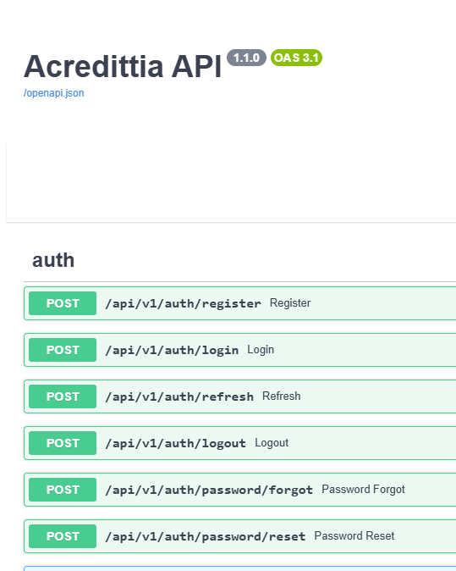
- Vista 2 (Panel de Inicio): Resumen de la empresa de prueba (prueba@dfd.cl) con contratos, faenas, estado del Vigía IA y acciones pendientes.
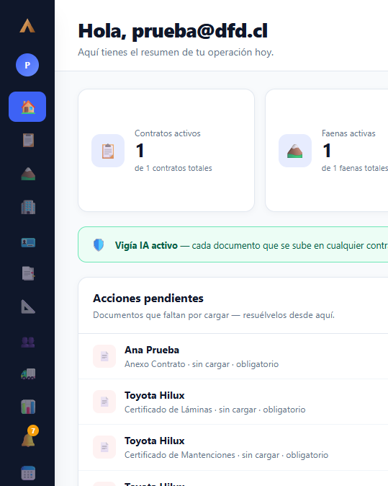
- Vista 3 (Listado de Contratos): Módulo de contratos mostrando el "Contrato prueba Antucoya" en faena Antucoya.
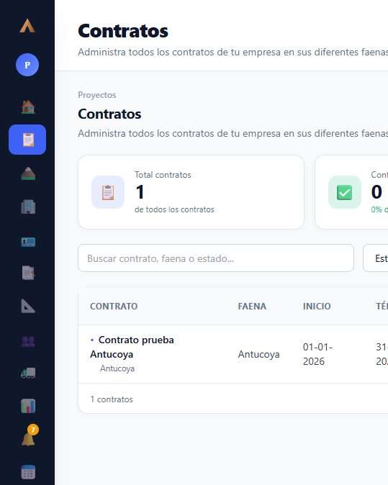
- Vista 4 (Detalle del Contrato): Vista del contrato PRUE-ANT-2026 (Vigente), con requerimientos de plataforma para el mandante Antofagasta Minerals (INTELICONTROL).
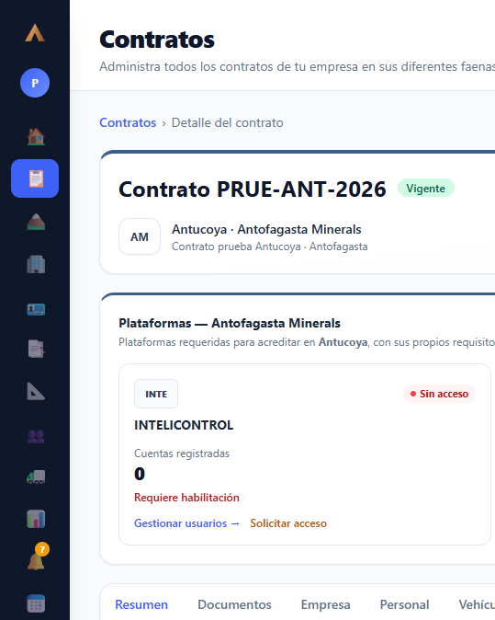
- Vista 5 (Gestión de Personal): Registro de la trabajadora acreditada Ana Prueba (RUT 12.345.678-5, cargo Operador).
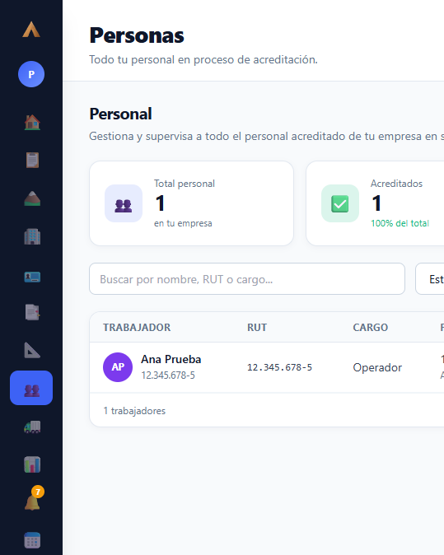

6. Conclusiones y Proyecciones Profesionales

6.1 Aprendizajes Técnicos
Al iniciar la asignatura, el objetivo del equipo era construir un sistema integral (end-to-end) que articulara interfaz gráfica, API REST, seguridad de sesiones y componentes de inteligencia artificial. Si bien esa motivación se mantuvo intacta, la experiencia práctica de desarrollar Acredittia modificó la valoración que el equipo le otorga a cada capa de la arquitectura.

Previo al desarrollo, el foco principal solía ponerse en la interfaz de usuario; sin embargo, al finalizar esta etapa quedó en evidencia que la robustez de un sistema empresarial descansa en su modelo de datos y en la seguridad del aislamiento multiempresa. Mientras que una vista web puede rediseñarse en pocos días, un error en el filtrado de datos entre organizaciones compromete por completo la viabilidad del producto. Asimismo, la experiencia de integración con servicios de terceros permitió comprender en la práctica las diferencias entre entornos de compilación y ejecución en frameworks modernos como Next.js.

6.2 Proyección Laboral
Como futuros ingenieros en informática, el equipo proyecta su inserción laboral y práctica profesional en el área de desarrollo de software e ingeniería de backend/fullstack, participando en equipos que mantengan productos en producción con múltiples usuarios y reglas de negocio complejas.

La problemática abordada en este proyecto —control documental, vencimientos y múltiples organizaciones operando sobre una misma plataforma— es highly transferible a otros sectores industriales más allá de la minería. Finalmente, la integración profunda de modelos propios de Inteligencia Artificial para el procesamiento documental queda planteada como una línea de especialización futura sobre la arquitectura base ya consolidada en esta entrega.

